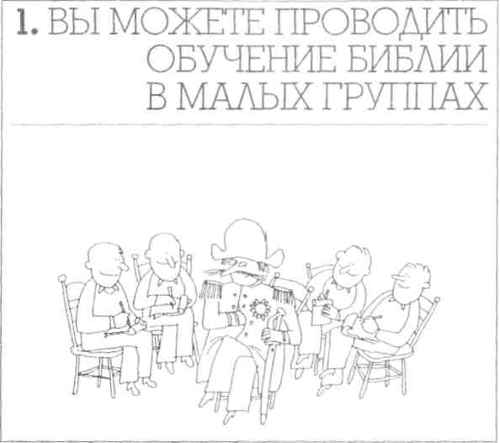
Сегодня многие христиане, преданные своему делу, замечают, как растет популярность обсуждения Библии в малых группах. Все больше людей жаждет лично знать Слово Божье, поэтому группы искренних учащихся возникают повсеместно. Активное общение, личное взаимодействие, основанное на Писании, и общее стремление найти конкретное применение истине, свойственные подобным группам, делают их уникальными в сравнении с прочими методами духовного развития. Иногда жизненность христианского опыта, полученного таким образом, становится толчком к общему духовному пробуждению личности.
Идея малых групп не нова. Почти две тысячи лет тому назад первые последователи Иисуса Христа встречались дома друг у друга, чтобы послушать учение апостолов, помолиться, пообщаться и постараться добиться больших результатов в служении. В книге Деяний описывается влияние подобных групп и результаты исполнения ими великого наказа благовестил.
Одного человека, искренне жаждущего и ищущего Господа, достаточно, чтобы воспламенить всю группу. Одной же группы, в свою очередь, достаточно, чтобы воодушевить соседей, рабочий офис, общежитие колледжа или военные казармы. Новые ученики могут пропитать общество Божьей истиной — и вы можете стать тем человеком, который положит начало этого процесса.
Задача дискуссионной группы
Участие во встречах дискуссионной группы того типа, что описан в этой книге, предполагает регулярную индивидуальную подготовку по изучению Библии каждым членом группы перед каждой встречей. Иначе обсуждение превратится в личное обучение, а время будет потрачено на то, что каждый "поделится своим невежеством". Те немногие, кто будет подготовлен, не узнают ничего нового от тех, кто не готов, следовательно, у них не будет должной мотивации для участия.
Таким образом, задача группы по изучению Библии — расширить результаты индивидуального исследования Библии, проведенного каждым участником самостоятельно, посредством взаимодействия участников.
Группа работает успешно, если:
- у каждого участника есть стимул регулярно выполнять индивидуальное библейское исследование;
- встреча позволяет вам расширить границы собственного кругозора и узнать идеи других, а также выработать какие-то совместные идеи;
- на встрече царит атмосфера любви и внимательного отношения друг к другу, поощряющая свободную беседу о личных открытиях, вопросы, рассказ о проблемах и сложностях;
- участники доверяют друг другу и позволяют друг другу свободно говорить о Библии, без смущения и страха перед критикой;
- вырабатывается позитивное христианское общение,
в ходе которого участники при обмене информацией развивают тесные личные отношения — вы учитесь молиться вместе и нести бремя друг друга;
• происходит рост христиан, который показывает им, как помогать расти духовно другим. Изучение Библии в малых группах — наиболее эффективное средство для исполнения христианами великого завета Христа — идти и проповедовать всем народам.
Чем занимаются дискуссионные группы
Групповые обсуждения — это не лекции, на которых непогрешимый эксперт демонстрирует свои знания молчаливой аудитории. Лекция на подобных встречах не нужна, потому что участники заранее прошли материал занятия и могут обсуждать то, что узнали.
Не должно быть на подобных встречах и диалогов между людьми, каждый из которых стоит на своем. В подобной ситуации менее пылкие члены группы быстро утратят интерес к происходящему и могут вообще перестать приходить, если у них не будет возможности поделиться своим мнением. Спонтанное участие в хорошем обсуждении создает обстановку, благоприятную для обмена мнениями, обучения и новых открытий.
Слово Божье воздействует на людей, изменяя их жизнь, посредством служения Святого Духа. Хороший руководитель группы будет вести себя как председатель и ведущий — а не как власть имущий или учитель — потому что понимает: власть в группе принадлежит Библии, а учитель — Дух Святой.
В этой книге излагаются основные принципы проведения обсуждения Библии в малых группах. Если вы планируете организовать такую группу впервые в жизни, вам будет дано достаточно объяснений, чтобы начать все правильно. Если вы ищете каких-то новых подсказок, чтобы усовершенствовать свои групповые занятия, которые вы уже ведете, читая и перечитывая этот материал, вы получите новые идеи и практические предложения, а также неплохой обзор основных принципов.
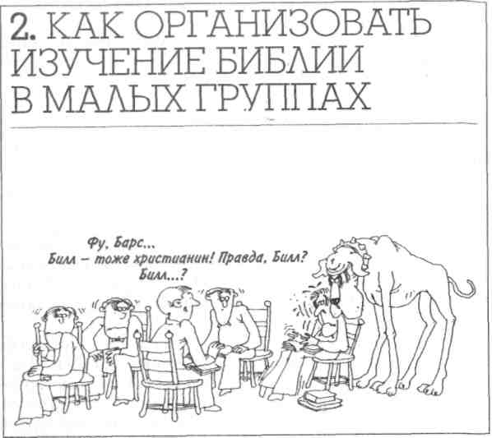
Чтобы предприятие увенчалось успехом, оно должно начинаться с молитвы. Прежде чем пригласить людей участвовать в групповом изучении Библии, каждый день молитесь о том, чтобы Бог привел к вам тех участников, которых Ему угодно видеть на занятии, чтобы Он объединил их и дал вам силы наставлять их и ободрять.
Конечно, тип группы для изучения Библии будет зависеть от того, каких людей вы пригласите. Будут ли это семейные пары, одинокие люди, домохозяйки, бизнесмены, пожилые люди, ваши соседи, ваши друзья по церкви? Это неверующие, новообращенные, христиане в течение нескольких лет, испытанные ветераны или же среди них есть представители всех типов?
В магазинах христианской литературы есть много хороших исследований по разным конкретным темам, проблемам, книги о Библии для разных возрастных категорий и уровней развития. Вы должны быть уверены, что выбранный вами материал соответствует потребностям данной группы, что уроки не слишком сложны и не слишком длинны, что они актуальны в каждодневной жизни членов группы.
Если вы выбираете материал для изучения всей группой, вы должны сузить список возможностей до трех или около того, чтобы члены группы вместе решили, на чем остановиться. В некоторых книжных магазинах вам позволят взять список разных учебных пособий, чтобы вам легче было решить. (На стр. 4 смотрите список учебных пособий издательства КауРгезз).
Если вы хотите проводить занятия со своими товарищами по церкви, работайте при участии вашего пастора или других работников церкви, попробуйте распространить приглашение через церковную газету или доску объявлений. Может быть, вы захотите помочь новым и незрелым христианам вашей общины или использовать занятия в группе для свидетельства перед соседями или сослуживцами. Правильный подбор библейского материала поможет вам наилучшим образом удовлетворить потребности группы.
Вы всегда должны лично приглашать потенциальных участников обсуждений. Сделайте каждому из них проверочный звонок через несколько дней после первого приглашения. Вы действительно должны заботиться о них как о личностях, а не просто дополнительных членах группы.
Когда вы приглашаете людей, дайте им конкретную информацию о занятиях. Расскажите, что именно вы планируете делать, когда вы собираетесь встретиться, и сколько недель продлится курс. Вероятно, вы захотите, чтобы первый курс длился не более шести — восьми недель. Через эти несколько недель группа сможет вместе спланировать следующие занятия.
Чаепитие с соседями
Один из способов начать обсуждение Библии в дискуссионной группе с соседями — это пригласить несколько человек к вам домой однажды вечером на кофе и пирожные.
Расскажите им о своем желании начать заниматься в группе и попросите присоединиться к вам. Скажите им, что вы планируете обсуждать, чтобы их согласие участвовать не было основано на непонимании ваших планов.
Чаепитие не должно быть "религиозным". Не начинайте его с молитвы или фразы на "христианском жаргоне", типа: "Я призван начать изучение Библии". Может быть, для вас эти слова привычны, но потенциальных участников они могут только напугать.
После чаепития, объяснив, как будут проводиться занятия, попросите людей связаться с вами в ближайшую неделю или две, если им это интересно. Тем, кому не интересно, не придется звонить и придумывать оправдания.
Не обижайтесь, если кого-то изучение Библии не волнует так, как вас. Не все захотят участвовать. Будьте милы, добры и приветливы со всеми, чтобы люди могли свободно сделать свой собственный выбор, не чувствуя себя виноватыми.
Постарайтесь, чтобы группа была маленькой. Вам не потянуть сразу крупной программы, и проводить обсуждения в большой группе вам будет трудно. Начните занятия с несколькими заинтересованными и готовыми учиться людьми. Хорошее количество человек в группе — шесть, когда же они будут лучше знакомы с методикой работы библейской группы, они смогут начать занятия в своих собственных группах. Здоровая группа по изучению Библии растет естественным образом.
Не разочаровывайтесь, если вам удастся привлечь только двух — трех человек. Бога интересует каждая личность.
Некоторые могут согласиться посещать библейское занятие, а потом не ходить на встречи. Им легко забыть о чем-то, что не входит в их повседневную рутину. Поэтому вы можете напоминать членам группы о встрече за день до нее или около того. Как только работа наладится, в этом больше не будет необходимости. Тогда участники уже сами поймут, как важно и увлекательно обсуждать Библию.
Практические детали
Если в комнате будет слишком жарко или холодно, если вам будут мешать дети или животные, если собрания будут слишком долгими — все эти мелочи могут лишить вас удовольствия от общения. Вот о чем вам, как руководителю группы, полезно помнить заранее, чтобы избежать отвлекающих моментов:
Встречайтесь в уютной обстановке. Теплая гостиная, уютный кухонный стол или неформальная обстановка спальни сами по себе создают благоприятную атмосферу для обучения. Ваше отношение и подход также могут сделать время, проведенное вместе, дружеским, естественным и способствующим искреннему поиску и обмену мнениями.
Приготовьте место. Вероятно, вам захочется сесть в кружок, чтобы все видели друг друга и могли непринужденно беседовать. Выберите себе место, где вы сможете ясно видеть всех участников.
Обеспечьте хорошее освещение. Хорошее освещение — то, которое не только освещает комнату, но и создает впечатление теплоты.
Обеспечьте хорошую вентиляцию. Температура воздуха в комнате должна быть комфортной.
Устраните возможные раздражители. Домашние животные, телевизор и радио будут отвлекать участников обсуждения. Вы можете также заранее позаботиться о няне, которая будет заниматься с вашими детьми или детьми членов группы.
В процессе руководства группой вы обнаружите и другие практические проблемы. Помните: лучшая подготовка ко всему — ваша собственная молитва.
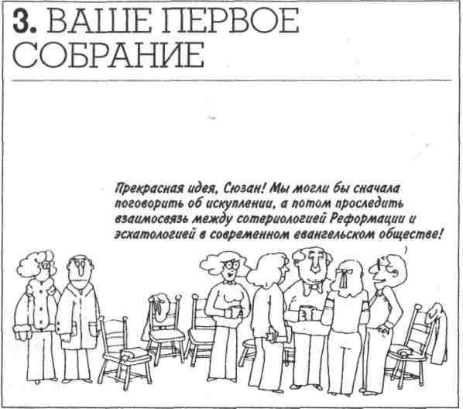
Невозможно переоценить важность первого собрания группы. Первое впечатление участников повлияет на работу группы в последующие недели.
Помните, в особенности на первом собрании, что вы собираетесь каждую неделю для группового обсуждения. Вы ведете собрание — но вы здесь не начальник. Будьте непретенциозны и искренни. Не делайте высокомерного лица, относитесь со спокойным доверием к членам группы, показывая, что вы готовы служить им и знаете, как это сделать.
Ваша основная задача на первом собрании — вовлечь участников в совместное изучение Слова Божьего. Вот три основных шага на пути к этому.
Во-первых, познакомьтесь друг с другом. Вам нужно получше узнать друг друга, чтобы искреннее обсуждение и взаимодействие стали возможны. Когда приходит новый человек, убеждайтесь, что он знаком с другими присутствующими. Чтобы помочь участникам запомнить имена друг друга, обращайтесь к ним по имени так часто, как только это уместно.
Помогите участникам познакомиться, прося каждого рассказать о себе. Помните, что взрослые люди лучше всего обучаются в неформальной, расслабленной атмосфере, поэтому начинайте разговор о себе с наименее личной информации. Беседа об именах, родных городах и работе всегда хороша для начала. Если вы, как ведущий, расскажете о себе первым, вы зададите тон: о чем говорить и как долго.
Странные и незначительные вопросы могут внести в разговор юмористическую нотку и помочь всем расслабиться. Вместо того, чтобы задавать всем один и тот же вопрос, вы можете сделать карточки с разными вопросами, чтобы каждый вытягивал по карточке и отвечал. Вот некоторые примеры:
Кто был вашим учителем в четвертом классе? Опишите его (ее).
Что вам больше всего нравится в дизайне автомобилей?
Кто был вашим первым другом (подругой)? Опишите его (ее).
Что вам нравится делать дома, когда идет дождь?
Вы можете также рассказать, что привело каждого из вас к Богу и почему вы хотите изучать Библию. Опять же вы, как руководитель, должны быть первым.
Если ваша группа состоит полностью из христиан, вы можете попросить каждого из них вкратце рассказать, что привело его ко Христу. Конечно, если вы ведете занятия в группе благовестия, участники которой — не христиане, этого делать не нужно.
Во-вторых, объясните, как вы собираетесь изучать и обсуждать Библию в своей группе. Прежде чем начать собственно объяснение, сделайте паузу для молитвы и попросите Бога наставить вас в обсуждениях и научить Своему Слову.
Важно также, чтобы каждый из участников группы согласился с определенным сводом правил. Вы, как ведущий, должны предложить эти правила. Не ведите себя как диктатор и не говорите всем, как им себя вести. Скажите нечто вроде: "Все ли из вас согласятся с тем, чтобы каждый индивидуально готовился сам каждую неделю перед собранием для обсуждения?" Все прежде всего должны согласиться с важностью индивидуальной библейской подготовки и еженедельного посещения групповых обсуждений.
Если вы еще не сделали этого (когда набирали членов в группу), теперь самое время представить материалы обучения, которые вы собираетесь использовать. Тщательно преподнесите введение и инструкции к материалу. Чтобы каждый внимательно отнесся к теме, передавайте материал по кругу, прося каждого участника прочесть по параграфу. Останавливайтесь и обсуждайте прочитанное, когда возникают вопросы. Возможно, вы захотите объяснить своими собственными словами, каковы последние исследования по данной теме, и почему вы думаете, что группа получит от них удовольствие и пользу.
Ваш третий шаг - побудить участников начать занятия. Энтузиазм может возникнуть на первой же встрече, если участники проделают маленькую подготовку. Попросите их немного индивидуально поработать над небольшим фрагментом материала, который вы будете рассматривать на следующей неделе. (Возможно, вам потребуется приготовить несколько Библий, чтобы раздать им.) Вероятно, это отнимет у вас не более пяти — десяти минут.
Затем попросите участников поделиться с группой тем, что они обнаружили за это краткое время изучения Слова Божьего. Не нужно выделять много времени для полного обсуждения их наблюдений (это вы сделаете на следующей неделе), надо лишь постараться возбудить любопытство и ожидание продолжения занятий. Вы можете сказать нечто вроде: "Сейчас у нас нет времени, чтобы обсудить это, но мне интересно, обнаружим ли мы, что..." или же: "Я уверен, что мы обнаружим гораздо больше, если как следует подготовимся к следующей встрече".
На первом занятии особенно старайтесь не критиковать никаких ответов членов группы. Старайтесь делать искренние комплименты. Каждый участник должен получить вашу сердечную похвалу.
Когда завершится время обмена мнениями, проведите короткую молитву. Если вы тщательно рассчитали время, вы не опоздаете.
В завершение напомните всем о времени и месте вашего следующего собрания и еще раз призовите всех подготовиться к нему.
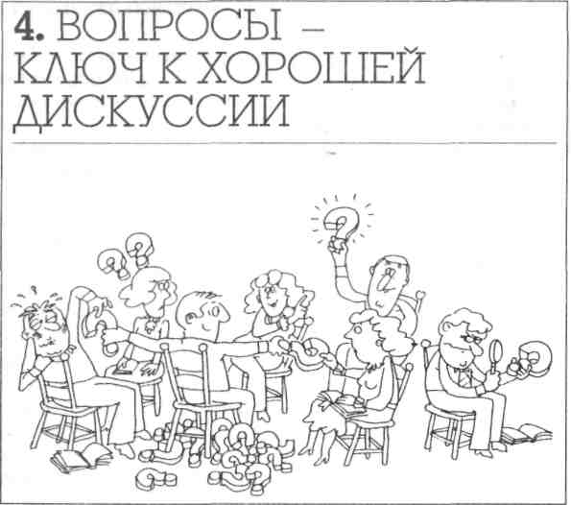
Хороший руководитель помогает участникам группы открывать библейские истины самостоятельно. Поэтому он должен воспитывать в них умение задавать правильные вопросы. Эти вопросы могут стать побуждением к дискуссии, они помогут членам группы делать новые открытия, связанные с тем, что они уже изучили самостоятельно.
"Когда вы задаете вопрос, — сказал Роберт Льюис Стивенсон, — вы словно толкаете камень. Вы спокойно сидите на вершине холма; камень катится вниз и увлекает за собой другие камни".
Хорошие вопросы ценны, потому что:
- Они помогают вам как ведущему оценить, насколько понимают Библию члены группы.
- Они заставляют участников задуматься.
- Они не позволяют руководителю собрания превратиться в лектора.
• Они позволяют участникам самостоятельно открывать духовные истины.
Ведущий обсуждения Библии задает вопросы, чтобы помочь другим стать "исследователями". Ведущий — не учитель. Он сам участвует в процессе, направляя его. Он использует вопросы, которые помогают групповому обсуждению, пониманию и применению библейских истин.
Он делает это:
- начинает обсуждение;
- направляет обсуждение;
- подводит итоги обсуждения
и помогает членам группы применить то, чему они научились.
Чтобы начать обсуждение, достаточно просто спросить членов группы, что они сами обнаружили в конкретном разделе или по конкретной теме, когда готовились, изучая Библию. Это предполагает использование фраз типа: "Что вы узнали из этого раздела о...?" "Что вы обнаружили в этом отрывке о...?" "Что вы заметили здесь ценного по поводу...?" "Что произвело на вас впечатление в этом стихе?"
Направить обсуждение — значит обеспечить его развитие и выделить основные идеи, которыми поделилась группа. Для этого вы можете задать вопросы типа: "Кто еще хотел бы это прокомментировать?" "Что еще вы заметили в этом стихе?" "Кто-нибудь хочет еще что-то добавить?"
Если дискуссия уходит в сторону от Библии, вам может понадобиться вернуть группу обратно к теме, сказав: "То, что вы говорите, очень интересно, но мы отступили от темы. Возможно, мы обсудим это как-нибудь в другой раз". Затем следует задать наводящий на размышления вопрос, который вернет группу обратно к тем библейским проблемам, что вы обсуждали.
Часто во время обсуждения вам будут задавать вопрос: "Что это значит?" Было бы неплохо совместно обсудить ответ на этот вопрос, потому что вы знаете: члены группы говорят о том, что беспокоит их. Но не позволяйте дискуссии отходить далеко от темы.
Итак, мы видим, что первые два важных элемента вашей работы как ведущего группового обсуждения — начать и направить дискуссию — почти целиком основаны на вопросах.
Две другие части вашей работы — подведение итогов обсуждения и помощь членам группы применить то, чему они научились, — занимают меньший процент от общего времени и менее связаны с вопросами.
Подводить итоги обсуждения вам, возможно, захочется часто во время встреч группы каждую неделю. Вы можете обобщать все, о чем говорилось в группе за последние несколько минут, чтобы перейти к следующей теме. Затем вы можете просто задать еще один наводящий вопрос по новой теме, и готово.
Подводя итоги, помните о необходимости обобщать то, что обсуждала группа, а не ваши собственные соображения. Не надо проповедей.
Чтобы осуществить четвертую часть вашей задачи — помочь членам группы применить то, чему они научились — вы можете задавать вопросы и давать советы, помогающие применить библейские истины в практической жизни. Вы можете помочь им помнить о таких вещах, как важные учения, качества Бога, Божьи обетования, стихи о власти Бога над этим миром. Вы также можете помочь им что-то делать— подсказать, какие шаги они могут совершить, чтобы жизнь их соответствовала Божьим стандартам. Третий способ помочь им применить истину — это обсудить, как каждый из вас может использовать выученное, чтобы помочь кому-то еще расти духовно.
Когда вы задаете вопросы о применении истины, будьте сдержанны и не задавайте слишком личных вопросов. Спрашивайте человека о том, как он лично собирается применить истину только в том случае, если вы уверены — от этого будет польза всем присутствующим.
Один из способов поощрять личное применение открытий группы — попросить в конце обсуждения, чтобы
каждый описал, как он намерен применять истину Писания. Так участники смогут поделиться результатами и планами на вашей встрече на следующей неделе. Действуя по такому образцу, участники будут составлять краткие письменные планы по применению узнанного и просить Бога помочь им претворить в жизнь те моменты, которые привлекли их внимание.
Невозможно переоценить важность применения Слова Божьего в нашей каждодневной жизни, но слишком часто именно об этом легко забыть. Каждый верующий, обращаясь к Писанию, должен задавать себе два вопроса: Хочу ли я узнать Слово Божье? и Хочу ли я исполнять Слово Божье? Библия дана нам не только для удовлетворения любопытства, но чтобы изменить и перестроить нашу жизнь. Бог дал нам Свое Слово как откровение о Себе, чтобы мы поступали соответственно тому, что Он открыл нам.
Как надо задавать вопросы?
Вопросы — прекрасный метод стимулировать мышление. Чем лучше вы будете планировать, какие вопросы вы зададите группе, изучающей Библию, чем большее внимание вы будете им уделять, тем эффективнее будет ваша работа как ведущего.
Вопросы задаются главным образом для того, чтобы помочь людям понять библейские принципы. Ваши вопросы должны помочь им уловить основную суть каждого конкретного отрывка.
Как только группа выделила библейский принцип, вы можете задать вопрос, увязывающий данный принцип с конкретной ситуацией, например: "Как можно связать это учение Иисуса о богатстве с тем, как мы тратим деньги?" Речь может идти о реальной жизненной или гипотетической ситуации, но вы должны помочь группе осознать, как можно практически применить этот принцип и как Писание на самом деле может повлиять на нашу жизнь.
Когда задаете вопрос, смотрите на группу, пока кто-нибудь не ответит. Потом вы можете спросить: "А что скажут другие?" или "Может быть, кто-то выяснил что-то еще?" (это наводящие вопросы). Снова посмотрите на всех, пусть говорит тот, кто хочет, не задавайте вопроса конкретным людям.
В начале участники обсуждения скорее всего будут смотреть на вас, когда вы задаете им вопросы. Но, если вы будете терпеливо задавать хорошие наводящие вопросы, члены группы начнут отвечать, обращаясь ко всей группе, а не только к ее ведущему. Так начнется настоящее обсуждение. Вместо того, чтобы ориентироваться на руководителя, участники станут ориентироваться на группу.
Лучший способ научиться этим методам — заранее письменно составить вопросы.
Какие вопросы лучше стимулируют обсуждение?
Самое простое правило ведения дискуссии, которое вам надо запомнить: никогда не задавайте вопросов, на которые можно ответить "да" или "нет". Такие вопросы редко способствуют активному мышлению или обсуждению. Например: "Вы согласны с этим?"
Другой тип вопроса, которого следует избегать, — это вопрос с ограничением, например: "Каковы три основные великие истины этого отрывка?" Члены вашей группы будут стараться ответить вам о том, о чем думаете вы. В такой ситуации любой понимает, что вы имеете в виду некий конкретный ответ — поэтому вместо обсуждения вы получите викторину.
Гораздо лучше "открытые" вопросы, предполагающие много возможностей для ответа: "Как вы думаете, почему это правда?" "Почему это важно?" "Что это значит для нашей сегодняшней жизни?" "Как вы думаете, кого это касается?" "Чему мы можем научиться отсюда?" "К кому относятся эти слова?"
Связь ваших вопросов с изучением Библии
Перед участием в обсуждении каждый из членов вашей группы должен выполнить задание. Он должен будет самостоятельно исследовать текст, пройдя через следующие этапы: наблюдение, толкование, применение.
Наблюдение — это просто попытка понять, что именно сказано в Писании, просто и ясно.
Толкование — это попытка определить, что означает Писание — объяснение значения стиха или отрывка, чтобы его изучающий понял, зачем Святой Дух включил этот отрывок в Писание.
Применение — это попытка понять, как исполнить Слово Божье на практике — признать, что голос Господа обращен лично к нему и соответствующим образом покорно откликнуться.
Ваши вопросы для начала дискуссии будут часто помогать группе заговорить о своих наблюдениях: "Что вы обнаружили в отрывке о...?" "Что вы заметили в этом стихе о...?"
Ваши вопросы для направления обсуждения чаще всего будут помогать группе сосредоточиться на толковании Писания: "Как вы думаете, что это значит?" "А что другие думают об этом?"
Подведение итогов и вопросы по применению, а также напоминания помогут членам группы перейти к практическому воплощению Писания в жизнь, по мере того, как вы будете обобщать наиболее важные из вещей, о которых вы говорили, и их отношение к каждому из участников.
Каждый член группы сам получит удовлетворение, исследуя Писание во время подготовки. Нет необходимости кормить людей с ложечки. Вам не нужно читать лекции или наставлять, это может лишь отбить у них желание изучать Писание. Наоборот, пусть обсуждение покажет, что лично обнаружил каждый из участников, и строится на их открытиях.
Распространенные ошибки, связанные с вопросами
Старайтесь избегать следующих вещей:
Не задавайте вопросов, которые звучат слишком книжно. Хоть вы и готовитесь заранее, составляете вопросы письменно, произносить вы их должны таким тоном, словно беседуете. Формулировки тоже должны быть естественными.
Не бойтесь паузы после вопроса. Не будьте нервным и нетерпеливым. Дайте людям время подумать. Когда вы терпеливо ждете ответа, у собеседников создается впечатление, что вам на самом деле интересно, что вас волнует их ответ. Часто человек начинает думать, что сказать дальше, как пояснить свою позицию только после того, как произнесет первую фразу. Обычно участники стараются придумать, что бы сказали вы. Если вы чувствуете, что кто-то думает именно об этом, обязательно спросите, какие еще есть идеи: "А больше вы ничего об этом не думаете? Может, вы хотите еще что-то добавить?"
Не ограничивайтесь вопросами. Ведущий — тоже участник группы. Свободно делитесь своими ответами и наблюдениями, но не надо доминировать в обсуждении.
Не соединяйте два вопроса в один. Задавайте вопросы по одному.
Не задавайте вопросов, на которые можно ответить "да " или "нет". Такие вопросы мешают начать обсуждение — "Иисус умер на кресте, чтобы спасти нас?" или "Как вы думаете, Иисус — Господь вашей жизни?" Лучше было бы спросить об этом так: "Как вы думаете, почему Иисус умер на кресте?" или "Почему вы чувствуете, что Иисус — Господь вашей жизни?" Вопросы со словами "может", "будет" или с частицей "ли" приводят к однозначным ответам. Вопросы, на которые можно дать много разных ответов, обычно начинаются с "зачем", "почему" и "как".
Вопросы не должны быть слишком сложными. Формулируйте их просто и ясно.
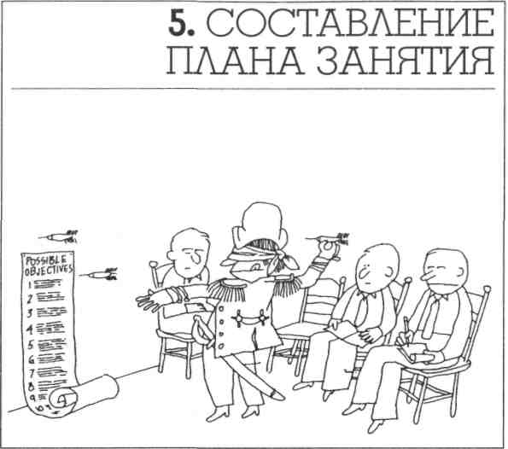
Четыре способа построения обсуждения

Если ваша группа использует для изучения Библии учебник с вопросами и ответами, лучше всего для начала полноценной дискуссии о том, что каждый подготовил самостоятельно, подходит один из следующих методов.
Метод 1. Двигайтесь по кругу, чтобы первый участник дал ответ на первый вопрос, второй — на второй, и так далее. Другие члены группы могут делать дополнительные комментарии после ответа.
Это хороший способ начать дискуссию среди молодых христиан. Подготовка придает им чувство уверенности и спокойствия. Участники могут видеть, как проходит обсуждение и куда оно движется. Как ведущему, вам не нужно уделять слишком большое внимание заранее подготовленным вопросам обсуждения.
Метод 2: Вопросы по-прежнему задаются по порядку, но отвечать может любой желающий. Ведущий может прочесть вопрос из учебника и сказать: "Кто хотел бы ответить на этот вопрос?" Или же он может прочесть вопрос и спросить: "Кто объяснит нам пятый вопрос?"
Опасность этого подхода в том, что некоторые могут играть активную роль в обсуждении, а другие — сидеть молча. Иногда ведущему надо спрашивать участника, хранящего молчание: "Джон, может быть ты хочешь ответить для нас на шестой вопрос?"
Метод 3: При использовании третьего метода вы также движетесь от вопроса к вопросу, как и при использовании методов 1 и 2, но вы в большей степени полагаетесь на дополнительные вопросы обсуждения, требующие более глубокого отклика на материал библейского исследования.
Метод 4: Здесь вы полностью полагаетесь на план и вопросы для обсуждения, которые вы подготовили перед собранием группы. Вместо того, чтобы обсуждать каждый вопрос из учебника, вы движетесь от раздела к разделу. Вы можете начать обсуждение по ряду вопросов, связанных с молитвой, сказав, например: "Судя по тому, что вы узнали из первого раздела этой главы, как вы думаете, в чем основная польза молитвы?"
Один или несколько участников могут ответить, рассказав, что произвело на них большее впечатление в вопросах о молитве, и вы можете продолжить дискуссию, задав некоторые из приготовленных вами наводящих вопросов.
При использовании этого метода основное внимание уделяется группе. Обсуждение должно быть открытым и спонтанным, но в рамках содержания занятия.
Однако важно, чтобы члены группы приходили на того рода обсуждения подготовленными, так как осмысленное обсуждение возможно только на основе тщательной индивидуальной подготовки.
Что такое план занятия?
План занятия — это письменная формулировка целей, которых вы хотите добиться во время групповой работы. План занятия поможет вам организовать работу так, чтобы дискуссия развивалась в нужном вам направлении. Хорошо подготовленный план занятия для ведущего дискуссионной группы — то же самое, что карта для путешественника.
Если в руках у вас будет письменный план занятия, вы сможете уверенно распоряжаться временем группы. План поможет вам также обратить внимание группы на наиболее важные моменты. Таким образом, вы будете разумно расходовать время.
При подготовке плана занятия выполняйте следующие шаги:
1. Напишите план материала, который участники должны самостоятельно изучить заранее. Если материал, который они изучают, берется из библейского учебника, подзаголовки урока помогут вам в составлении плана.
План — это основная схема, в которой выделены конкретные отрывки или изучаемые темы. Он состоит из нескольких пунктов, которые логически разделяют материал на разделы. Как строитель представляет себе здание по чертежу, так и вы, глядя на план, должны видеть структуру изучаемого вами материала.
При ведении дискуссии план поможет вам:
- задать общее направление обсуждения;
- приготовить вопросы для обсуждения;
- оценить развитие обсуждения;
- подчеркнуть содержание материала.
2. Запишите задачи, которые вы предполагаете выполнить на занятии. Если, например, глава учебника, по которой проводится подготовка, о познании Божьей воли, то вашей задачей должно быть: "Узнать, как практически искать и узнавать, в чем заключается воля Бога".
Хороший ведущий группового обсуждения начинает с того, что составляет себе четкое представление о задаче.
Вы не должны поддаваться искушению пустить все на самотек.
Задача — это краткое утверждение, в котором сформулировано, что группа должна понять и применить к концу обсуждения. Формулировка должна быть ясной, одно или два кратких предложения.
Четкая постановка задачи поможет вам сделать следующие три вещи:
- Покажет, в каком направлении вы движетесь в обсуждении и придать направленность вашим вопросам.
- Поможет вам оценивать процесс в любой момент дискуссии. С помощью этой оценки вы, при необходимости, сможете вносить изменения в план.
- Вы сможете по ходу дела принимать решения, что обсудить. Если возникнет отклонение от цели, вы сможете направить группу обратно к основной задаче, временно отложив второстепенную.
Часто сами названия глав в библейском учебнике достаточно ясны, чтобы с их помощью вы смогли определить задачу обсуждения.
- Приготовьте один или два вопроса для начала обсуждения, несколько вопросов для его направления и один или два примера применения к каждому разделу вашего плана.
- Приготовьте вступление, которое сориентирует вашу группу в тематике обсуждения. Один из возможных способов это сделать — вместе прочесть вступление, которое содержится в самом учебнике. В большей части библейских пособий из вопросов и ответов в начале каждой главы есть параграф или два, где увлекательно представлена тема. Прочтите этот отрывок вслух, чтобы ввести всех в курс дела.
Когда тема представлена, сделайте остановку, чтобы помолиться. Молитвы могут быть разными, но их основная задача — поблагодарить Бога за это собрание и попросить Его научить всех вас в ходе обсуждения. Попросите Бога наставить вас. Вы уже приготовили занятие и прочли вступительный параграф, теперь вы можете попросить Его научить вас конкретно той теме, которую вы будете обсуждать этим вечером.
Помните, что Писание — источник истины. Попросите кого-нибудь из группы просмотреть и прочитать вслух некоторые из стихов, рекомендуемых для ответа на вопросы, пока вы будете обсуждать ответы.
Помните, что ваше собственное отношение — основной фактор, влияющий на энтузиазм группы. Вы должны заранее настроиться воспринимать замечания каждого участника с искренним интересом и быть готовым учиться у них. Старайтесь выработать в группе приятие мнений других и внимание к ним. Избегайте атмосферы деловитости.
5. Спланируйте, как вы завершите занятие. Завершение должно включать в себя краткий обзор того, что обсудила группа, а также понятное объяснение задания к следующей встрече. Неплохо будет вместе помолиться перед тем, как разойтись.
Завершите встречу общей молитвой. Поблагодарите Бога за время, проведенное вместе, и за те истины, которые Он открыл вам в ходе обсуждения. Будьте конкретны. Попросите Его о мудрости и понимании, как применить сделанные открытия.
Когда будете давать задание на следующую неделю, приготовьтесь назвать тему или заглавие следующего раздела. Давая задание, заинтересуйте участников, задав им мотивирующий вопрос типа: "Если бы Бог, Который любит нас, нам явился, на что это было бы похоже?", или: "Почему Христос должен был прийти именно в человеческом облике?" Такие приемы побуждают группу задавать себе вопросы при выполнении задания и естественным образом подводят вас к обсуждению следующей недели.
Рассчитывайте время так, чтобы не задерживать группу. Для вступления достаточно двух — пяти минут, примерно такое же количество времени следует оставить на заключительную часть. Остальное время должно быть распределено в соответствии с различными пунктами вашего плана.
Чтобы дискуссия обязательно затронула все, что вам кажется важным, устанавливайте определенные временные рамки для каждого раздела. Иногда обсуждение особо интересного пункта может затянуться дольше, чем вы планировали. Тогда вам придется сократить или даже опустить следующий раздел.
Общее время встречи, по возможности, не должно превышать девяноста минут, еще лучше — часа. Если ваше время заканчивается и вам нужно опустить вопрос или два, лучше опускать наводящие вопросы. Всегда старайтесь задать все вопросы по применению к каждому разделу. Ваша задача, когда вы изучаете Библию, — это не пообсуждать что-либо, но изменить вашу жизнь.
План занятия поможет вам вести обсуждение. Однако, не волнуйтесь, если вам не удается следовать ему в точности. Пользуйтесь им просто как подсказкой. Обязательно повторяйте свой план занятия, в особенности задачи, перед тем, как группа собралась.
План занятия не должен ограничивать вас как ведущего, вы должны опираться на него. Помня о плане, вы свободны направлять дискуссию спонтанно в новое русло, потому что тогда вы представляете себе, как вернуть ее обратно к основной теме.
Вспоминая, как прошла дискуссия, вы заметите многое. При взаимодействии участников могут возникнуть конфликты и напряжение. Одни слишком разговорчивы, другие слишком тихи. Это нормальное явление в жизни дискуссионной группы. Фактически, часто внутригруппо-вое напряжение свидетельствует о том, что группа живет и обретает зрелость! Контролировать такие ситуации — ваша задача как руководителя.
Готовясь к обсуждениям и проводя их какое-то время, вы станете более уверенны в своем стиле руководства. Вы научитесь планировать и задавать вопросы, более результативно вести обсуждение и адекватно откликаться на реплики членов группы в разных ситуациях.
Только Бог может научить вас вести групповые обсуждения Библии. Обязательно поблагодарите Его за возможность вести людей к обнаружению истин Слова Божьего. Уповайте на Него, и Он поможет вам становиться все успешнее в роли ведущего.

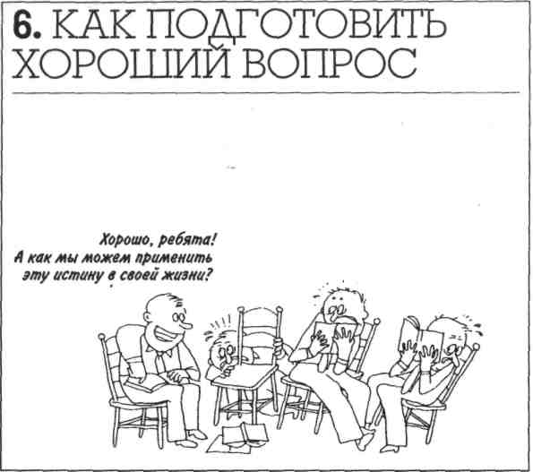
Задавать вопросы — это целое искусство. Любой, кто хочет научиться этому, может выработать навыки, позволяющие задавать хорошие вопросы.
Вот три критерия, по которым определяется хороший вопрос:
- Хороший вопрос понятен.
- Хороший вопрос уместен.
- Хороший вопрос поощряет обсуждение.
Эти критерии помогут вам сформулировать и оценить свои вопросы. Когда вы приготовили несколько вопросов, подумайте, как ответят на них ваши собеседники. Затем пересмотрите вопросы, если это необходимо.
Вопросы для начала обсуждения должны составляться очень аккуратно, потому что с них начинается осмысленное обсуждение темы. Они в значительной степени определяют как то, что вы будете обсуждать, так и ответы, которые вы получите. Так как вы пытаетесь задать направление, задавайте общие вопросы, на которые можно дать несколько ответов. Например, не говорите: "Что сотворил Бог?" Это ограничивает ответы группы. Если вы спросите: "Что вы узнали о сотворении из этого занятия?", ответы будут включать в себя разнообразные личные впечатления.
Вопросы для начала обсуждения должны быть простыми и короткими. Избегайте или и но. Обычно такими словами вводят второй вопрос.
Вы должны быть уверены, что эти вопросы для начала дискуссии соответствуют подготовке, сделанной на прошлой неделе.
Вопросы для направления дискуссии помогают сделать обсуждение, начатое с помощью первых вопросов, более открытым, глубоким, привести примеры или пояснить сказанное. Эти вопросы должны поощрять членов группы дальше развивать свои начальные наблюдения.
Одна из ваших задач — помочь группе более полно понять значение обнаруженных истин. Спросите себя, какие слова, фразы или идеи исследуемого отрывка могут быть непонятны, продумайте вопросы, которые могли бы сделать более ясным их значение.
Вопросы на применение трудно формулировать, но они могут стать нитью, связующей исследование Библии и ежедневной жизнью. Каждый член группы должен на самом деле жить на основании изучаемых вами отрывков, поэтому просите Бога показать вам применение этих истин в повседневной жизни.
Вот примеры вопросов на применение:
Что вы можете сделать на следующей неделе, чтобы прославить Бога, как часть Его творения?
Почему вы уверены, что являетесь частью Божьей семьи?
Как должна влиять ваша уверенность в спасении на вашу жизнь?
Как вы можете следовать примеру Иисуса Христа в кротости, как это может отразиться на вашей реакции на поведение членов вашей семьи и вашу помощь им на этой неделе?
Понятность
Чтобы оценить понятность написанных вами вопросов, руководствуйтесь следующими стандартами:
Понятен ли вопрос?
Легко ли его запомнить?
Нет ли в нем слов но и -или?
Не затрагивает ли он несущественных проблем?
Уместность
Для оценки уместности подготовленных вопросов пользуйтесь следующими критериями:
Какова основная задача вопроса?
Какого ответа вы ожидаете?
Кому направлен вопрос?
Как он связан с уже известными вам истинами?
Достаточно ли информации у группы, чтобы ответить
на него?
Обращает ли он внимание на основной момент?
Можно ли дать на него практически ценный ответ?
Поясняет ли он понимание отрывка?
Стимуляция дискуссии
Воспользуйтесь следующими стандартами, которые помогут вам оценить составленные вами вопросы с точки зрения их влияния на ход обсуждения:
Привлечет ли вопрос внимание группы? Предполагает ли он личную заинтересованность? Предоставляет ли он возможность для индивидуального творчества?
Будет ли у каждого возможность ответить? Способствует ли он пониманию истины каждым участником? Не смутит ли он кого-либо из членов группы?
Вовлеченность и актуальность
Обратите внимание, как в Мк. 8:27-29 Иисус помог Своим ученикам сначала мыслить объективно (не принимая личного участия), и только потом — субъективно (принимая
КАК ПОДГОТОВИТЬ ХОРОШИЙ ВОПРОС 35
личное участие) о важном вопросе — кто Он. В стихе 27 Он спрашивает их: "За кого почитают Меня люди?" Потом, после того, как они ответили, Он спрашивает: "А вы за кого почитаете Меня?"
В следующем списке вопросов обратите внимание, как степень вовлеченности возрастает от первого к последнему:
"Как люди должны поступать в таком случае?"
"Что должны члены нашей церкви делать с этим?"
"Что мы должны с этим делать?"
"Что мы будем делать в связи с этим?"
Последний вопрос отличается не только личной вовлеченностью, но и актуальностью. Чтобы сделать его еще более актуальным, вы можете спросить: "Что мы будем делать с этим сейчас?"
Примеры подготовленных вопросов
Вот примеры вопросов, которые вы можете принять за образец, готовя свои собственные вопросы для следующего собрания по обсуждению Библии. Большая часть этих вопросов предназначены для начала и направления дискуссии, и относятся к разным главам книги "Замысел ученичества" из серий изучения Библии издательства КауРге«8.
Что в жизни Иисуса производит на вас самое большое впечатление?
Почему Бог не может закрыть глаза на наш грех?
Что больше всего запомнилось вам в этой молитве
Иисуса?
Зачем нам нужен Дух Святой?
Насколько важна любовь в наших отношениях с Богом?
Откуда вы знаете, что Библия — Слово Божье?
Как вы думаете, что значит: в нас пребывает Слово
Христа?
Что значит молитва во имя Иисуса?
Как мы растем в благодати?
Что такое подчиниться Христу?
Когда вы стараетесь справиться с проблемами сами,
вместо того, чтобы вверить их Господу?
Какие обещания Бога вас касаются?
Как наставляет нас Дух Святой?
Как вы объяснили бы этот отрывок кому-нибудь еще?
Как влияет грех на ваши отношения с Богом?
Какие страдания мы вынуждены терпеть?
Что говорит о Себе Бог?
Какое из качеств Бога вам кажется наиболее понятным?
Откуда мы знаем о встрече Иисуса с сатаной?
Выберите три — четыре из этих образцов и представьте себе, к какому обсуждению привели бы они в вашей группе изучения Библии.
Никогда не рассказывайте, если можете спросить
Помните, что как ведущий вы не должны быть библейской энциклопедией, в которой есть ответы на все вопросы. Вести обсуждение — значит руководить группой таким образом, чтобы каждый, в том числе и вы, мог расширить и прояснить знания, полученные в ходе индивидуального изучения. Давайте группе время для беседы и знакомства, так вы сможете создать среду, благоприятную для обмена открытиями, вопросами, комментариями и чувствами.
Ваша задача как ведущего обсуждения — помочь участникам открыть для себя истину. Не говорите им ничего, до чего они могли бы дойти сами, если бы вы задавали им правильные вопросы. Никогда не рассказывайте, если можете спросить. Готовьте хорошие вопросы, которые помогут группе прийти к самостоятельным выводам.
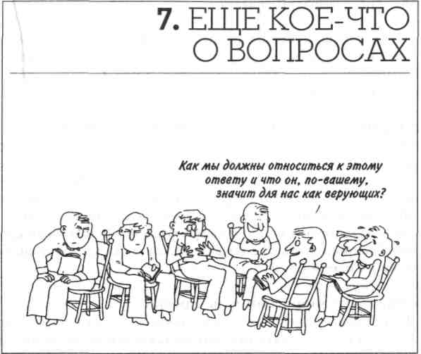
Деятель христианского образования X. X. Хорн писал в своей книге "Иисус: главный Учитель" (1920), что Иисус "пришел не для того, чтобы отвечать на вопросы, но чтобы их задавать; не для того, чтобы успокоить людей, но чтобы заставлять их думать". Вопросы были сутью учительского метода Иисуса Христа.
На Его примере мы можем научиться своей работе ведущих дискуссионных групп — то есть помогать другим самостоятельно обнаруживать истину. Следующие замечания помогут вам добиться этого.
Используйте вопросы, которые касаются не только фактов, но и чувств
Вопросы о фактах покажут вам, что знает участник. Вопросы о чувствах покажут вам, как он к этому относится и каковы его внутренние убеждения, пока люди будут стараться словесно выразить свое отношение к некоторым проблемам.

Задавайте вопросы вроде: "Какова ваша внутренняя реакция на эти заявления Иисуса?" "Как вы относитесь к этому учению о любви?" "Что вы думаете об этом?" "Как вы отреагировали на это?"
Старайтесь затронуть реальные интересы людей
Вопросы, которые ближе всего к подлинным интересам людей, приведут их к лучшим ответам. Учитесь определять, что больше всего волнует человека. Обращайте внимание не только на то, о чем он хочет говорить, но и как он говорит об этом. Воспользуйтесь чем-то из его ответа, когда задаете группе следующий вопрос. Используйте его собственные слова. Людям нравится, когда другие пользуются их идеями.
Отвечайте вопросами на вопросы
Часто люди задают ведущему вопросы, хотя на самом деле хотят рассказать вам, что думают сами. "Не думаете ли вы, что...?" и "Вы думаете, что...?" — примеры таких вопросов. Чтобы избежать непродуманных ответов, отвечайте на это: "А вы что думаете?" Это именно то, чего они на самом деле хотят — возможности высказать свое мнение.
Иногда люди пытаются вынудить вас защищаться. Их задача — показать вам, что они с вами не согласны. Отвечая "А вы что думаете?", вы позволите им полностью выразить свое мнение, не заставляя вас спорить.
Учитесь использовать прямые вопросы
Прямой вопрос — "Билл, Христос — Господь твоей жизни?" — заставляет человека занять ясную позицию и заявить о ней. Будьте осторожны, не задавайте подобных вопросов слишком рано, пока ваши отношения с членами группы еще не сложились, иначе они могут обидеться. Будьте уверены, что они доверяют вам. Сначала пользуйтесь безличными и непрямыми вопросами: "Как можно узнать, что Иисус — Господь в чьей-то жизни?"
Избегайте вопросов, которые содержат в себе явный ответ
Не предлагайте ответов на вопросы. Направляйте группу к ответу, но не тащите ее силой. Исключайте риторические вопросы, ответы на которые очевидны, типа: "Задача благовестил — обращение неверующих, не так ли?" Гораздо лучше спросить: "Как вы думаете, какова задача благовестил?"
Используйте вопросы, которые касаются конкретной темы
Используйте в своих вопросах слова и фразы, которые объединяют их одной общей идеей. Лучше спрашивать: "Что вы считаете самым интересным из всего, что вы узнали из этого отрывка?", чем "Что вы узнали из этого отрывка?"
Поддерживайте дискуссию
Короткие наводящие вопросы, такие как "Что еще вы заметили?" или "Что вы под этим подразумеваете?" могут придать обсуждению импульс и вызывать дополнительный отклик группы. Другие примеры: "Что вы можете к этому добавить?" "Не могли бы вы объяснить это подробнее?" "Не могли бы вы сформулировать это иначе?" "Не поясните ли вы это?" "Какова, по вашему, причина этого?" Иногда вопросы могут привлечь внимание группы к другому участнику: "Мэри, а ты что думаешь об этом?"
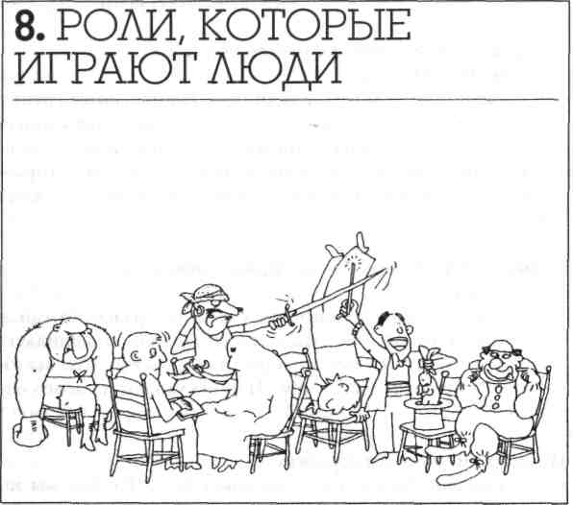
Профессор Хоуард Хендрикс из Богословской семинарии Далласа составил приведенный ниже список, где описаны некоторые из ролей, которые обычно играют участники группового обсуждения. Может быть, этот список окажется вам полезным для оценки вашей группы. Вы можете прочесть его группе вслух и обсудить реакцию участников. Это поможет всем вам увидеть себя в новом свете.
Незрелые роли
Наблюдатель. Ограничивается молчаливым наблюдением. Только кивает, улыбается и хмурится. Скорее пассажир, чем член команды.
Монополист. Болтун. Мешает другим высказаться своим словесным напором. Защищает свое право говорить то, что думает, — и даже говорить, не думая.
Ворчун. Самый мрачный участник группы. Все время умаляет вклад других. Обычно приводит три веских причины, почему мнение другого неверно.
Шутник. Чувствует себя призванным к юмористическому служению. Весельчак, который тратит свое время на развлечение группы. Не интересуется темой обсуждения и всегда готов вставить остроумное замечание.
Идущий на поводу. Никогда не высказывает оригинальных мыслей. Не хочет задумываться. Сидит в стороне, пока другие не придут к выводу, а потом присоединяется.
Нытик. Хронически страдает от какой-нибудь навязчивой идеи. Все время просит о каких-то поступках. Часто делится своими проблемами. Однонаправленное мышление.
Обиженный. Все время чем-то недоволен. Группа никогда не соглашается полностью с его мнением, поэтому он дуется.
Зрелые роли
Инициатор. Предлагает идеи и действия. Приводит процесс в движение.
Активатор. Вовлекает в обсуждение других. Поощряет других внести вклад. Подчеркивает ценность их предложений и комментариев. Побуждает других действовать активнее, одобряя их действия.
Разъяснитесь. Выходит на сцену, когда возникает путаница, хаос или конфликт. Четко определяет проблему. Ясно выделяет основные моменты.
Внимательно рассматривает проблемы. Осторожно взвешивает возможности. Никогда не принимает ничего, не обдумав.
Исследователь. Всегда движется в новом направлении. Без устали пробует что-то новое. Никогда не удовлетворяется очевидной или традиционной точкой зрения.
Посредник. Обеспечивает гармоничные отношения
между членами группы — в особенности теми, кто спорит между собой. Старается найти компромисс.
Синтезатор. Способен соединить в единое целое фрагменты разных идей и точек зрения.
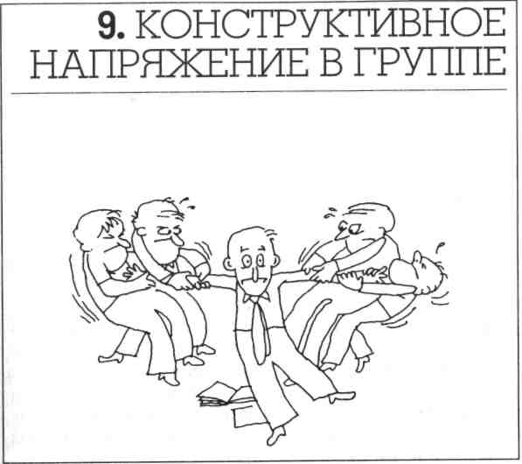
В большинстве дискуссионных групп от противоречий и споров бегут, как от чумы. Для многих споры ассоциируются с раздорами и конфликтами, поэтому они стараются напрочь устранить малейший признак разногласия.
Действительно, часто случается, что споры возникают из-за неправильных представлений, незначительных разногласий и ложных учений. Но споры не всегда плохи и не обязательно связаны с чем-то нехристианским. Если члены группы плывут по течению и дают только "правильные" ответы, это может значить, что на самом деле участники не задумываются о важных проблемах.
Обсуждение противоречивого вопроса может стоить затраченного на него времени. После того, как проблема вызовет острые разногласия, может возникнуть полезное обсуждение. Когда такое происходит, ведущий группы может указать участникам на Слово Божье как конечный авторитет, в противовес традиции или "логическому" мышлению.
Три этапа
Здоровые споры лучше всего тогда, когда происходят в три этапа: персонализация, конфронтация и объяснение.
- Перед тем, как вы сознательно представите противоречивую тему, лучше всего создать атмосферу расслабленности — это этап персонализации. Это лучше делать тогда, когда группа уже встречается в течение какого-то времени, все члены хорошо знакомы друг с другом и внимательны к чужим мнениям.
- Этап конфронтации начинается, когда вы представляете возможность для спора. Вы делаете это, задавая вопросы, которые ведут членов группы "путями неизвестных ответов" к цели, основанной на Писании.
Есть несколько способов заставить участников высказывать разные мнения. Если все члены группы по очереди ответят на вызывающий разногласия вопрос и начнутся дебаты, или если кто-то намеренно будет отстаивать противоположную точку зрения на проблему, может возникнуть некая неуверенность, которая побудит группу обратиться к Библии для поиска правильного ответа.
Вот примеры вопросов, которые могут вызвать спор:
- Вопросы, требующие принятия решения — "Что лучше: поступать так, как надо, даже если вам это не нравится, или подождать, пока вам не захочется так поступить?"
- Вопросы, содержащие неверную предпосылку — "Почему мы должны по возможности избегать контактов с неверующими?"
- Вопросы о спорных или сомнительных проблемах — "Почему Бог допускает страдание? Есть ли библейские основания у феминизма? Должен ли христианин идти воевать?"
3. На этапе объяснения ведущий берет управление в свои руки и ведет группу к библейскому выводу. Его задача —отправить группу к изучению Писания, чтобы найти там истины и принципы, помогающие разрешить противоречивый вопрос. (Иногда получается, что Библия не дает конкретного ответа, но возникает несколько вариантов.)
Будьте готовы задать вопросы и сделать утверждения, подводящие итог спора, чтобы группа четко уяснила себе библейский ответ. Затем вы сможете применять сделанные выводы в разных областях своей жизни.
Будьте осторожны
Конечно, вы должны быть осторожны с противоречивыми вопросами, вызывающими спор. Во ходе спора в группе может возникнуть излишнее напряжение, раздоры и ссоры, против чего предостерегал апостол Павел: "От глупых и невежественных состязаний уклоняйся, зная, что они рождают ссоры" (2 Тим. 2:23). Помните об этом, когда рассматриваете в группе противоречивые проблемы.
Помните о любви и единстве, ведите себя "со всяким смиренномудрием и кротостью и долготерпением, снисходя друг ко другу с любовью, стараясь сохранять единство духа в союзе мира" (Еф. 4:2-3). Вы не должны любой ценой избегать споров в группе, но должны прилежно искать библейскую истину.
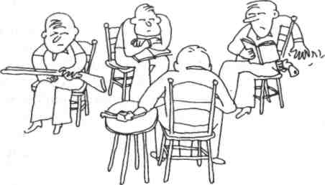
10. КАК ПРЕВРАЩАТЬ ПРЕПЯТСТВИЯ В ВОЗМОЖНОСТИ
У каждой дискуссионной группы — свои проблемы. Но их можно превратить в возможности, если отнестись к ним с пониманием и правильно себя повести.
Как осадить слишком разговорчивых участников
Если один из членов группы начинает вытеснять других, часто бывает полезно спрашивать мнение у других: "А что думают остальные?" или "Джек, а ты что думаешь об этом?"
В некоторых ситуациях вам придется вмешаться более категорично, возможно, вам придется поговорить отдельно с "разговорчивым" участником, объяснить ему, как важно, чтобы у всех членов группы были равные возможности. Вы можете попросить его помочь активизировать других. Так он будет более внимателен к вкладу других людей.
Как вернуть дискуссию к основной теме
Чтобы вернуть обсуждение к предмету дискуссии, часто бывает достаточно словесно заявить, что вы отклонились от темы слишком далеко. Вы можете сказать: "Это все очень интересно. Но мы отошли от темы. Может быть, в следующий раз мы поговорим больше о..." Или же вы можете задать наводящий на размышления вопрос, возвращающий обсуждение к первоначальной теме. Иногда можно предложить поговорить на увлекшую участников тему после обсуждения. Важно обращать внимание на отклонения от темы. Уважайте мнение каждого участника.
Что делать с "неправильными" ответами
Никогда не говорите участникам, что они не правы. Если кто-то говорит то, что совершенно явно неверно или не соответствует Библии, вы можете спросить мнение еще у кого-нибудь: "Хорошо, а что думают другие?" или "А кто-нибудь знает, какие еще отрывки Библии могут нам помочь в этом вопросе?" Может быть, вам захочется еще раз сформулировать проблему или задать еще один вопрос, который помог бы прояснить тему или стимулировать другие мысли. Старайтесь вести обсуждение так, чтобы те, кто отвечает неправильно, не теряли лицо и не смущались.
Что делать с молчанием
Не бойтесь пауз и не пытайтесь заполнить все моменты молчания. Если вы даете каждому время подумать, участники будут высказывать хорошие идеи и задавать хорошие вопросы по ходу обсуждения. Будьте терпеливы, и вы удивитесь, сколько чудесных идей возникнет у группы. Может быть, моменты молчания кажутся вам неуместными, но не смущайтесь и не думайте, что вы обязательно должны их заполнить.
Что делать с трудными вопросами
Не бойтесь говорить: "Я не знаю", когда вам задают сложный вопрос. Если вы не знаете ответа, не делайте вид, что знаете. Вы всегда можете поискать ответ позже или же попросить кого-то из членов группы исследовать эту проблему. Вам не обязательно казаться "всезнайкой".
Как пройти весь запланированный материал
Старайтесь затронуть в обсуждении как можно больше из запланированного материала. Если вы будете постоянно вдаваться в незначительные подробности и отклоняться от темы, это окажет на группу деморализующее влияние. Если же вы будете продвигаться вперед, они будут чувствовать, что достигнуты некие результаты, некоторый успех. Если вам трудно осветить на собрании все, что вы предполагали, возможно, надо сократить объем недельного задания.
Как оживить скучающую группу
Ваша группа будет реагировать на ваше отношение. Молитесь Богу, чтобы Он послал вам искренний энтузиазм. Если вы ждете энтузиазма от других участников, вы сами должны вести себя соответствующе. Правильный источник возбуждения — это жажда познать самого Бога и Его Слово, искреннее желание стать учеником Иисуса Христа. Вы как ведущий должны демонстрировать подобное отношение. Не ждите, что другие будут так относиться к вашим обсуждениям, если вы не относитесь так сами.
Если группа погружена в летаргический сон, прежде всего задумайтесь, свидетельствует ли ваше собственное поведение о подлинной преданности Богу и Его Слову, верите ли вы в актуальность Слова Божьего для нашей сегодняшней жизни? Хорошенько обдумайте это. Что вы можете сделать, чтобы прославить Бога тем, как ведете дискуссии?
Как помочь группе применить Писание в жизни Бог обратится через Писание к каждому из участников вашей группы. Святой Дух сделает так, что Писание окажет влияние на их сознание и жизнь. Попытайтесь помочь группе увидеть, что Слово Божье имеет отношение к ихповседневной жизни. Учитесь задавать эффективные вопросы на применение, начиная с: "Что это значит для вас?" и "Можем ли мы что-нибудь из этого отнести к своей сегодняшней жизни?" Учитесь честно и со смирением делиться своими собственными планами по применению Писания. Ваша откровенность поможет и другим участникам вести себя более открыто.
Учитесь применять позитивное подкрепление
Почаще хвалите участников за ответы, делайте замечания типа: "Вот это хорошо" или "Очень продуманный ответ". В похвале тоже надо знать меру, но многие руководители обсуждений скорее грешат тем, что слишком мало хвалят участников.
Помогайте участникам слушать друг друга
Некоторые из членов группы скорее думают о том, что им сказать самим, чем о том, что говорят другие. Они поглощены своими мыслями. Чтобы воспитать в них умение слушать, вам придется периодически просить кого-то из членов группы вкратце пересказать сказанное предыдущим участником. Перед тем, как сделать это, вы можете объявить, что собираетесь таким образом научить членов группы слушать друг друга.
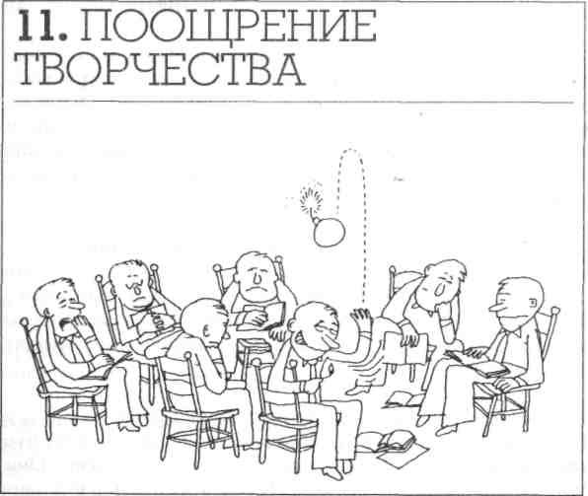
Есть множество подходов, которые могут сделать обсуждение более живым и интересным. Что же можно сделать, чтобы подход к изучению истин Писания стал более творческим?
Самые обыкновенные и привычные предметы в умелых руках могут превратиться в наглядные пособия. Капля краски в кувшине воды может показать распространение Благой Вести по миру. Изображение человеческого тела может вызвать обсуждение роли церкви как тела Христова. Лошадиная уздечка послужит иллюстрацией к наставлению о сдержанности речи в Иак. 3.
Газетные карикатуры могут одновременно проиллюстрировать библейский принцип и добавить в обсуждение юмористическую нотку. Примерами могут служить также статьи, вырезанные из газет и журналов.
Карта библейских земель поможет группе ясно представить, где происходило действие в разных книгах Библии. Вы можете пользоваться карточками, плакатами, куклами, моделями, фотографиями или слайдами. Для разнообразия и начала обсуждения можно использовать записи выступлений христианских пасторов и учителей. Другие идеи, которые можно принять во внимание: игры, организованные вокруг библейских принципов; поездки — в церкви, разные миссии, библейские конференции и так далее;
походы служения для помощи бедным или благовестил; драматические сценки — изображение библейских персонажей или современных людей, старающихся применять библейские истины в современной культурной ситуации; карточки, графики и схемы; дебаты;
мозговой штурм по поводу определенных идей или принципов.
Вы можете почерпнуть идеи в церковной библиотеке, городской библиотеке и магазине христианской литературы. Вы можете также заказать в издательстве список наглядных пособий. Закажите каталог фильмов, слайдов, плакатов и так далее.
При подготовке наглядных пособий помните, что они должны быть простыми и понятными. Пособия должны использоваться в меру и соответствовать интересам и потребностям группы.
Иногда просите членов группы помочь вам с приготовлением наглядных пособий. Им понравится такая возможность внести вклад в собрание.
Наглядные пособия и орудия обучения могут повысит интерес к обучению следующими способами:
- Они привлекают внимание группы, возбуждают любопытство.
- Они стимулируют общение, внимание к словам других и обучение.
- Они простым и запоминающимся образом объясняют формулировки и понятия.
Старайтесь использовать любую возможность, чтобы изучение Библии доставляло удовольствие и затрагивало воображение участников.

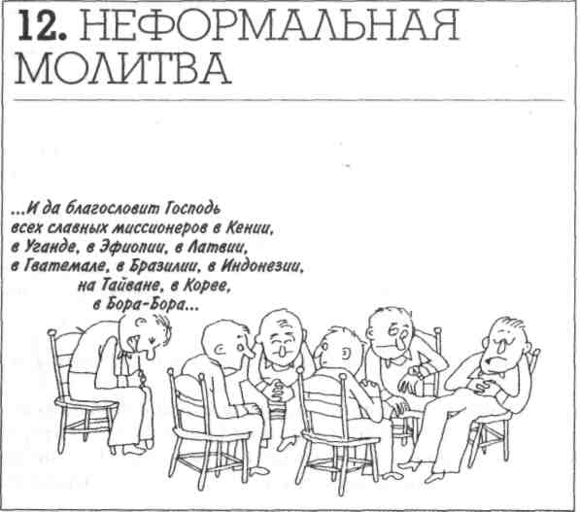
Вы нервничаете, когда ведете групповую молитву? Если да, то вы не одиноки. Возможно, многие члены вашей группы тоже нервничают.
Большая часть христиан никогда не молится вслух в церковной группе. Они боятся оказаться в дурацком положении, не знают, о чем молиться, и — что хуже всего — боятся "ошибок".
С этими страхами можно бороться с помощью позитивного опыта групповой молитвы. Ваша задача как руководителя — показать участникам, что совместная молитва может быть уникальным моментом поклонения, а не просто скучной рутиной в конце занятия.
Фактически совместная молитва жизненно важна для эффективности дискуссионной группы. После того, как члены группы обсудили свои библейские открытия и их применение, наступает время восхваления, мольбы и благодарности, и это — совершенно естественный шаг.
Во время молитвы вы можете напомнить группе, что они — команда, которая учится молиться вместе. Для этого они должны забыть о ритуальных, религиозных фразах и говорить именно о том, что имеет значение, своими словами. Молиться именно о том, что ты думаешь или чувствуешь — значит быть честным и откровенным с Господом.
Когда человек молится, он не должен думать ни о форме молитвы, ни о том, как она будет воспринята другими членами группы. Он должен только общаться с Богом от всего сердца.
Напомните группе, что никого не заставляют молиться вслух вместе со всеми. Позволяйте каждому работать в свойственном ему темпе. Вероятно, большинство участников захочет молиться вслух, но им нужна поддержка группы для этого. Бог все организует в нужное время.
Вот несколько наставлений для проведения неформальной молитвы:
Как руководитель, вы должны молиться первым. Если у вас нет веской причины поступить по-другому, говорите я, мне и мой, а не мы, нам и наш. Говорите за себя, а не за всех.
После вашей молитвы кто-нибудь может почувствовать призыв Духа Святого помолиться на ту же тему. Он будет просто продолжать вашу молитву.
Не тратьте слишком много времени на перечисление тем молитвы перед собственно молитвой. На перечисление подобных запросов можно потратить много драгоценного молитвенного времени. Обычно человек, который чувствует потребность помолиться о ком-то или о чем-то, первым начнет молиться, когда вы склоните головы вместе.
Молитесь об одной вещи за раз. Пусть ваша молитва по возможности будет тематической. Кто-то может молиться о больном друге, следующий может подхватить тему и помолиться за семью больного. Кто-то еще помолится о том, чтобы финансовые и эмоциональные потребности членов этой семьи были удовлетворены. После того, как все желающие выскажут свои мольбы по данной теме, группа может переходить к следующей теме.
Слушайте друг друга. Каждый из вас про себя должен молиться вместе с человеком, который молится вслух. Так совместная молитва будет иметь для вас больше смысла.
Молитесь кратко. Если каждый помолится только об одном аспекте темы, после того, как на эту тему помолятся все, он сможет обратиться к другой теме. Так все будут принимать активное участие в молитве.
Молитесь спонтанно, а не в определенной последовательности. Не молитесь по кругу, пусть каждый молится тогда, когда хочет. Если вам надо помолиться о шести разных предметах, может быть, вы или другой участник захочет помолиться только о трех из них. Никто не обязан молиться о том, в чем не принимает участия.
Однако спонтанная молитва — это не бездумная. Чутко прислушивайтесь к руководству Духа Святого, когда молитесь.
Молитесь внятно, чтобы все вас слышали.
О чем молиться
Когда вы начнете молиться в группе, часто будут возникать моменты тишины, когда участники настраиваются на молитву и готовятся к общению с Богом.
Обычно в первую очередь в совместной молитве следует обратить внимание на восхваление и благодарение Бога. Кто-нибудь может начать славить Его за могущество, другой — за любовь и преданность. Один может благодарить Бога за соседа, который недавно принял Христа, другой — за новые открытия в самостоятельном изучении Библии.
Вы можете помолиться о потребностях членов группы. Члены группы обнаружат, что их отношения стали более близкими с тех пор, как они стали молиться друг за друга. Они также будут все больше хотеть молиться друг за друга в течение недели.
В следующий раз вы можете помолиться о потребностях людей вне группы. Очевидно, количество просьб безгранично, но важнее всего как следует помолиться о важных для вас вопросах, чем затрагивать широкий спектр проблем.
При неформальной молитве вы испытаете новый интерес к групповой молитве. Вы обнаружите также, что станете молиться больше — и в группе, и самостоятельно — и к повышенному осознанию работы Бога в вашей жизни.
Иисус сказал: "Если двое из вас согласятся на земле просить о всяком деле, то, чего бы ни попросили, будет им от Отца Моего Небесного. Ибо, где двое или трое собраны во имя Мое, там Я посреди них" (Мф. 18:19-20).
Слушайте друг друга. Каждый из вас про себя должен молиться вместе с человеком, который молится вслух. Так совместная молитва будет иметь для вас больше смысла.
Молитесь кратко. Если каждый помолится только об одном аспекте темы, после того, как на эту тему помолятся все, он сможет обратиться к другой теме. Так все будут принимать активное участие в молитве.
Молитесь спонтанно, а не в определенной последовательности. Не молитесь по кругу, пусть каждый молится тогда, когда хочет. Если вам надо помолиться о шести разных предметах, может быть, вы или другой участник захочет помолиться только о трех из них. Никто не обязан молиться о том, в чем не принимает участия.
Однако спонтанная молитва — это не бездумная. Чутко прислушивайтесь к руководству Духа Святого, когда молитесь.
Молитесь внятно, чтобы все вас слышали.
О чем молиться
Когда вы начнете молиться в группе, часто будут возникать моменты тишины, когда участники настраиваются на молитву и готовятся к общению с Богом.
Обычно в первую очередь в совместной молитве следует обратить внимание на восхваление и благодарение Бога. Кто-нибудь может начать славить Его за могущество, другой — за любовь и преданность. Один может благодарить Бога за соседа, который недавно принял Христа, другой — за новые открытия в самостоятельном изучении Библии.
Вы можете помолиться о потребностях членов группы. Члены группы обнаружат, что их отношения стали более близкими с тех пор, как они стали молиться друг за друга. Они также будут все больше хотеть молиться друг за друга в течение недели.
В следующий раз вы можете помолиться о потребностях людей вне группы. Очевидно, количество просьб безгранично, но важнее всего как следует помолиться о важных для вас вопросах, чем затрагивать широкий спектр проблем.
При неформальной молитве вы испытаете новый интерес к групповой молитве. Вы обнаружите также, что станете молиться больше — и в группе, и самостоятельно — и к повышенному осознанию работы Бога в вашей жизни.
Иисус сказал: "Если двое из вас согласятся на земле просить о всяком деле, то, чего бы ни попросили, будет им от Отца Моего Небесного. Ибо, где двое или трое собраны во имя Мое, там Я посреди них" (Мф. 18:19-20).
13. ОЦЕНКА ОБСУЖДЕНИЯ
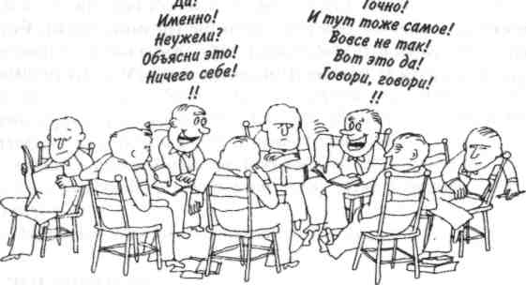
Вот ряд вопросов, которые помогут вам оценить каждое из групповых обсуждений:
- Был ли я достаточно знаком с материалом, чтобы свободно себя чувствовать в роли ведущего?
- Все ли приняли участие в обсуждении? Не было ли оно похоже на лекцию (то есть говорил в основном я) или на беседу между двумя или тремя членами?
- Придерживались ли мы основной темы?
- Достаточно ли часто я подводил итоги основных идей, которые возникли у группы?
- Способствовало ли обсуждение лучшему пониманию истин, которые участники обнаружили при индивидуальном изучении Библии?
- Адекватно ли мы обсудили, как применить обнаруженные истины в своей жизни?
- Хорошо ли я слушал все выступления?
- Проявлял ли я интерес к индивидуальным потребностям членов группы?
- Были ли в обсуждении отклонения от темы, с которыми я не справился?
- Следовал ли я плану урока?
- Хотелось ли каждому участнику поделиться своими мыслями во время обсуждения?
- Внимательно ли члены группы слушали друг друга?
- Уложились ли мы в запланированное время?
Эти вопросы могут навести вас на мысль, что еще требуется от вас как руководителя группы. Просите у Господа мудрости для выполнения своего долга перед группой.
Три этапа оценки
Оценивая свои навыки ведущего дискуссионной группы, не позволяйте себе следующие ошибки.
- Не сравнивайте себя с другими. Сравнение — это отрицание того, что у Бога есть особый план для вас. Каждый человек неповторим, и Господь дал каждому особые способности, которые и надо развивать.
- Не падайте духом. Если обсуждение получилось не таким, как вы ожидали, вы можете почувствовать разочарование. Если вы заметили ошибки или недочеты, старайтесь как-то улучшить свою работу. Не позволяйте сатане ввергнуть себя в отчаяние. Бог доволен тем, что вы изучаете Его слово, Он ободрит вас.
- Не сдавайтесь. Не выбрасывайте белый флаг. Бог наградит вас за преданность. Начинайте так, как можете, и двигайтесь в сторону улучшения. В должное время вы добьетесь успеха.
- Не зацикливайтесь на негативных сторонах — ошибках и проблемах. Что прошло успешно? Что было хорошего в обсуждении?
Постарайтесь на следующих занятиях сохранить положительные стороны, чтобы Слово Божье изучалось, обсуждалось и применялось все более эффективно.
Перспективы для членов группы
По мере того, как эффективность групповых обсуждений возрастает, каждый член группы будет способен сделать пять следующих утверждений при оценки дискуссии:
- Я считаю, что мы были правы, что углубились в Писание, а не просто прочли его.
- Я считаю, что мы рассматривали прежде всего Писание, а не личные мнения ведущего и других участников группы.
- Я считаю, что сейчас я лучше пониманию Писание, чем до участия в группе.
- Я считаю, что мы не тратили времени на общие места и бессмысленные религиозные обряды.
- Я чувствую, что меня вдохновляет, утешает, ободряет и наставляет непосредственно Святой Дух.
Возможно, вам захочется иногда задавать членам группы следующие вопросы, в виде письменного опросника либо на общей встрече группы после собрания.
- Из всего, что вы узнали на этом занятии, что больше всего вас взволновало?
- Что вы хотели бы улучшить в наших встречах?
- Как вы определили бы задачу наших встреч?
- Помогает ли вам участие в группе применять Писание в жизни?
- Помогает ли вам участие в группе лучше понимать себя как личность? Если да, то каким образом?
- Чувствуете ли вы себя полноценным членом группы? Почему да или почему нет?
7. Помогают ли вам наши встречи и обсуждения решать практические проблемы в жизни? Если да, то каким образом?
- Считаете ли вы, что других членов группы действительно волнует ваш духовный рост?
- Стали ли вы дисциплинированнее и преданнее следовать каждый день за Христом? Если да, то как это происходит?
10. Уделяете ли вы молитве, чтению и изучению Библии, свидетельству и общению то внимание, которое подобает для ходящего путями Христа?
Три вещи, которые могут привести вашу группу к разочарованию
Вот три варианта поведения ведущего, которые могут привести группу к разочарованию в изучении Библии:
Излишняя спешка. Возможно, вам хочется осветить на занятии очень много вопросов, а времени мало. Если группе передастся ваше лихорадочное напряжение, участники могут ощутить разочарование. Они почувствуют, что вы хотите рассмотреть слишком много всего слишком быстро.
Поверхностное отношение к Писанию. Иногда вы почувствуете искушение перескакивать с одного места Библии на другое, кратко освещая несколько пересекающихся мест, вместо того, чтобы внимательно изучить один отрывок. Дайте каждому участнику время продумать и усвоить материал Писания, который вы изучаете.
Монополизация обсуждения. Очень легко вдруг начать проповедовать, чтобы поделиться своими блестящими наблюдениями и идеями, вместо того, чтобы вникнуть в Писание вместе, помогая друг другу обнаружить истину. Помните, люди жаждут знать, что говорит им Библия, — а не что говорите вы. Будьте всегда начеку.
Помните об этих возможных ошибках, если группе недостает энтузиазма.
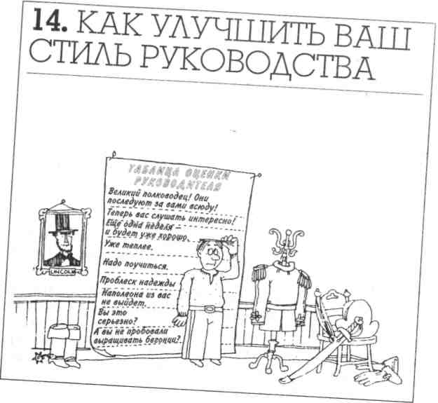
Вот дополнительные советы, которые помогут вам быть более эффективным руководителем библейского обсуждения:
Вы должны хорошо знать библейский материал
Уделите время более глубокому изучению отрывков, которые вы будете обсуждать. Ничто не может заменить для вас усердную подготовку с молитвой. Не отлынивайте от прилежных индивидуальных занятий каждую неделю.
Вас должны волновать открытия, сделанные группой
Вы должны радоваться не только тем открытиям, которые вы сами делаете при изучении Писания. Пусть вас волнуют и открытия других, показывайте им это — даже если сами вы поняли это неделю назад.
Используйте свое чувство юмора
Своевременная шутка — уместная для вашей группы и соответствующая материалу, который вы изучаете — может придать процессу непринужденность и свободу, создать более благоприятную атмосферу для обсуждения. Не пытайтесь подражать другим, но скорее развивайте свой собственный юмористический стиль.
Будьте энтузиастом
То, что вы руководитель, не значит, что ваши наблюдения, толкования и применения Писания должны быть лучшими. Но вы должны быть главным энтузиастом. Вы должны стараться, чтобы каждое обсуждение было незабываемым. Попросите Бога наделить вас энтузиазмом, когда вы готовитесь к занятию и когда ведете его.
Учитесь чувствовать и удовлетворять потребности участников
Замечайте слабости членов своей группы и помогайте им увидеть, как Писание может помочь им в решении их проблем.
Одним из важнейших элементов вашего служения как руководителя группы должна быть регулярная молитва за всех членов группы. Господь поможет вам, если вы будете подходить к своим обязанностям серьезно.
Помните, что личное, индивидуальное внимание к членам группы вне времени обсуждения предоставит вам хорошие возможности для общения и помощи.
• быть готовым начать вести другую группу. Если ваша группа станет слишком большой, вам придется разделить ее, и ваш помощник естественным образом возглавит вторую группу.
Если вы делите группу, напомните участникам, что слишком большая группа теряет преимущества обсуждений в малых группах - близкое общение, личное участие каждого, множество возможностей для каждого высказаться, непринужденность - вся группа может собраться в гостиной, и так далее.
Помогите новому руководителю приготовить место для встреч. Пусть члены обеих групп знают о нововведениях. Пусть новый руководитель сам выполняет свои обязанности, но оказывайте ему поддержку и давайте советы.
Процесс умножения и роста продолжится, и ваш бывший помощник найдет в новой группе человека, который станет его помощником, чтобы потом организовать еще одну группу.
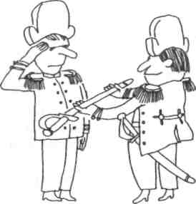
По мере того, как каждый из членов вашей группы будет расти духовно, кто-то из них, возможно, скоро захочет сам организовать дискуссионную группу. Будьте внимательны к их желаниям, может быть, вам захочется воспитать в группе себе помощника. Этот человек может заменить вас или стать руководителем другой группы.
Когда вы выбираете себе помощника, ищите того, кто будет:
- регулярно молиться вместе с вами за других членов группы;
- помогать вам более эффективно проводить групповые обсуждения, вместе с вами оценивая каждую встречу. Вы можете обсуждать с ним, что произошло и почему, и как усовершенствовать процесс. Может быть, он будет видеть, что происходит, более ясно, чем вы, потому что ему не нужно постоянно задавать вопросы;
- учиться вести группу самостоятельно, чтобы, если вы будете отсутствовать, он мог бы позаботиться об этом;
- быть готов начать вести свою группу. Если ваша группа слишком разрослась и требует раздела, ваш ассистент будет той человеком, который сможет вести новую группу.
Если ваша группа разделяется, напомните всем, что в слишком большой группе могут исчезнуть преимущества дискуссий маленькой группы: близкие отношения, индивидуальное участие каждого, возможности высказать свое мнение каждому и т. д.
Помогите каждому руководителю устроить место для встречи новой группы. Дайте новому лидеру потренироваться в своих новых обязанностях, но будьте всегда готовы дать совет и поддержку.
Процесс прироста продолжится, если ваш бывший помощник найдет в своей группе уже своего помощник, чтобы научить его принимать следующие группы
16. КАК ВЕСТИ ГРУППЫ ПО ИЗУЧЕНИЮ БИБЛИИ С НЕВЕРУЮЩИМИ
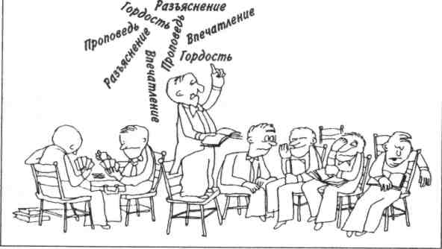
Ваши неверующие знакомые и соседи могут заинтересоваться "исследованием" Библии, чтобы обнаружить, что говорит Иисус Христос. Если вы являетесь руководителем подобной группы, важно дать участникам понять, что вы будете учиться вместе. Не пытайтесь читать им лекции.
Ваше поведение должно быть непринужденным, отношение к людям — теплым и дружественным. Атмосфера занятия должна быть расслабленной и открытой, чтобы каждый человек чувствовал, что может искренне сказать то, что думает, что его дружба с вами не зависит от этих высказываний. Принимайте все, что говорят участники.
Как руководитель, вы не должны никого обижать. Группа ждет ваших наставлений, и вы должны помогать ей.
Возможно, вам захочется, чтобы члены группы согласились участвовать в обсуждении в течение некоторого времени — может быть, четырех недель или около того.
Ниже объяснены пять важных шагов планирования и проведения занятий по изучению Библии с неверующими.
Установление контакта
Чтобы на самом деле оказать влияние на неверующих, вы должны быть с ними в дружеских отношениях. Рассмотрите следующие возможности:
1. Найдите людей, с которыми вас объединяют общие интересы, с которыми вам приятно общаться.
- Когда они обнаружат вашу "религиозность", они могут попытаться заговорить с вами об этом. Вы можете обсудить с ними лишь немногие из духовных вопросов, но это побудит их к дальнейшему, более подробному обсуждению.
- Не пытайтесь перевоспитать их. Вы не должны изменить их привычки и образ жизни. Они должны сначала понять Благую Весть и лично принять Иисуса
Христа.
4. Не давите на тех, кому, как вы полагаете, было бы интересно походить на групповые обсуждения, но проявляйте искренний интерес к их жизни. Прислушивайтесь к ним. Позже вы сможете обсудить с ними их мысли и проблемы и упомянуть какие-нибудь места Писания, к ним относящиеся.
Приглашение
Чтобы на самом деле пригласить неверующих поучаствовать в изучении Библии, вам понадобится смелость. Вам помогут в этом следующие предложения:
- Группа должна быть маленькой (шесть — восемь человек).
- Молитесь несколько дней о тех, кого хотите пригласить, прежде чем приглашать их.
- Если вы приглашаете пару, лучше передать приглашение одновременно мужу и жене.
- Обращайтесь с предложением в обстановке непринужденного общения.
- Сообщите, сколько встреч вы планируете, сколько продлится каждая из встреч, что вы будете делать на каждом собрании и кто еще будет принимать участие.
- Попросите их самостоятельно рассмотреть ваше предложение и обсудить его, а потом через несколько дней сообщить вам, заинтересовало ли оно их. Во время ожидания ответа поддерживайте с людьми такие же отношения, как обычно. Не относитесь к происходящему слишком серьезно.
Следующие подсказки смогут помочь вам убедить людей принять участие в ваших групповых дискуссиях.
- Это групповое исследование может укрепить и сделать более стабильными отношения в семье.
- Вы — самый обычный человек, а не "религиозный фанатик".
- Христианство может быть практически полезным.
- Библия — интересная и увлекательная книга, особенно для нас сегодня.
- Эти занятия помогут человеку понять, каков Бог.
- Библия учит принципам каждодневной жизни.
Настройка
Часто бывает полезно устраивать каждую неделю занятия в разных домах. Так вы сможете поровну разделить ответственность по подготовке и обеспечению встречи между разными членами группы.
Неплохо было бы устроить одну из первых встреч в доме человека, который не ожидает, что к нему придут гости. Можно также провести одно из первых собраний у людей, которым пришлось бы с кем-то оставлять детей в случае ухода в гости.
В группе, помимо вас, должно быть не более одного или двух христиан. И, конечно же, присутствующие христиане не должны доминировать в обсуждении, удивляться необычным вопросам и комментариям неверующих и критиковать их.
Во время первого собрания вы настроите участников на то, что собираетесь делать, и вы должны провести его так, чтобы людям захотелось приходить на собрания снова и снова.
Возможно, некоторые из членов группы приведут друзей, которых вы не знаете. Познакомьтесь с ними и не мешайте им участвовать в обсуждении.
Для начала пусть каждый участник расскажет о себе, представится, поговорит о своей жизни и занятиях. В первую очередь поделитесь информацией о себе.
Будет полезно запастись Библиями для тех, у кого нет своей. Покажите людям содержание и объясните общее строение и организацию Ветхого и Нового Заветов. Покажите, как пользоваться библейскими ссылками, как искать главы и стихи.
Раздайте копии материала для изучения, который вы планируете использовать, проработайте его вместе. Дайте группе достаточно времени для вопросов, обсудите вместе с ними их ответы.
Объясняя, чем вы будете заниматься на следующей встрече, упомяните следующие моменты:
- Когда участники будут самостоятельно отвечать на вопросы в пособии, они не обязаны отвечать на те вопросы, которых не понимают. Группа может вместе ответить на них на следующей встрече.
- Каждый должен выполнить работу самостоятельно, а не списывать у другого.
- Ради блага дискуссии попросите каждого участника временно согласиться с тем, что (1) Бог есть и (2) учение Библии истинно и авторитетно.
- Попросите участников не пропускать занятия, потому что их у вас будет немного. Это пойдет на благо обсуждению.
На первом занятии атмосфера обязательно должна быть теплой и дружеской. Обычно после собрания принято подавать прохладительные напитки, и в это время рекомендуется не говорить о Библии и христианстве, если кто-то из участников группы не выступит с этой темой сам. Пытайтесь говорить с ними о том, что больше всего интересует людей в повседневной жизни. Беседа должна быть личной и дружеской.
Когда участники дискуссии будут уходить, дайте им знать, что вам было приятно пообщаться с ними и вы рады будете видеть их снова.
Общение
В следующие встречи вы должны стараться как можно эффективнее передать своей группе основы Благой Вести. Материал для библейского исследования, который вы выберете, должен включать в себя эту информацию. Следуйте следующим указаниям:
- Помните, что лучше всего встречаться у кого-нибудь дома. Неверующие не очень уютно чувствуют себя в церкви.
- Каждая встреча должна начинаться с приветствий и дружеской беседы. Можно выделить на это около пятнадцати минут.
- Каждая встреча должна продолжаться не более часа.
- Если вы ведете занятия вместе с супругой, будет неплохо, если муж сядет с одной стороны комнаты, а жена — с другой. Так вам проще будет наблюдать за реакцией членов группы во время обсуждения. Однако, если другим это кажется странным, так поступать не надо.
- Проследите, насколько тщательно участники группы подготовились к встрече. Раздайте Библии тем, кто не принес своей.
- Если группа не готова, постарайтесь проделать следующее:
- Подготовьтесь, чтобы обсудить с группой один из вопросов.
- Выделите несколько минут, чтобы участники самостоятельно записали свои ответы, затем обсудите их.
• Поручите каждому участнику ответить на какой-либо из вопросов. Пусть каждый работает сам, потом обсудите вместе каждый вопрос.
Помните, ваша основная задача — ясная и внимательная подача материала во время групповых обсуждений. Каждый член группы должен понимать, чему учит Библия по теме, которую вы проходите.
Предложение
Если на занятиях поддерживается атмосфера расслабленности и доверия, если каждый участник чувствует себя вашим другом, если вы ясно передаете Благую Весть — когда вы предложите людям принять Иисуса Христа как Спасителя, это не вызовет у них противодействия и разочарования. Все получится естественно и легко.
Будет логично сделать участникам такое предложение на последнем обсуждении. Если вы считаете, что неверующие члены группы готовы принять Христа, возможно, вам захочется обратиться к ним с этим предложением прямо на собрании. Если кто-то готов, а кто-то нет, вы можете еще раз встретиться с теми, кто готов и дать им возможность принять личное решение об отношениях со Христом.
Задавайте вопросы, которые помогут вам оценить их готовность: "Какое у вас впечатление от всех наших встреч?" "Было ли вам интересно?" "Вам были полезны эти обсуждения?" "Что вы думаете о наших встречах?"
Позвольте участникам свободно высказываться о своих чувствах. Это поможет вам понять, каково духовное состояние каждого из них. Может быть, вы увидите, что один или два человека не поняли Благой Вести. Другие же, может быть, уже сами пришли ко Христу.
Если вы решили вместе обратиться ко всем участникам группы, вы можете сказать нечто вроде:
"Спасибо вам за то, что вы делились своими мыслями. Мне кажется, что это время было очень полезно для всех нас. Нам с женой очень понравилось с вами общаться.
Я хотел бы, чтобы мы с вами всего лишь пару минут вместе помолились. Я буду произносить фразы, а вы повторяйте их вслед за мной. Может быть, некоторые из вас уже уверены в том, что приняли Христа и вечную жизнь. Некоторые из вас думают об этом, но не уверены. Некоторые из вас были уверены, что никогда не примут Иисуса, а теперь хотят этого. Как бы вы ни чувствовали себя, мы все можем искренне помолиться вместе от всего сердца.
Вот основная суть Благой Вести, которую мы с вами прошли:
- все мы согрешили и отчуждены о Бога;
- мы виновны и нас ждет вечная смерть;
- Христос умер, чтобы мы могли освободиться от этого приговора;
- Христос воскрес из мертвых, и мы можем лично пригласить Его в свою жизнь, чтобы получить дар жизни вечной.
После того, как мы обсудили все эти темы, есть ли у вас еще какие-то вопросы и комментарии, которые вам хотелось бы сделать перед молитвой? Что вы думаете обо всем этом? Верите ли вы во все это?"
Сделайте паузу, пусть участники смогут ответить. Возможно, вам захочется, чтобы они прочли содержание молитвы и решили, согласны ли они с ней. Некоторые предпочтут помолиться об этом про себя или же произнести позже свою собственную молитву. Уважайте их чувства.
Вот пример молитвы, которую вы можете произнести:
"Давайте ненадолго склоним головы. Я буду произносить фразу, а вы будете повторять ее вслух вслед за мной. Затем я произнесу следующую фразу, а вы повторите, и так до конца молитвы. Если вы не можете молиться об этом искренне прямо сейчас, пожалуйста, храните молчание.
Давайте склоним головы.
"Отец наш небесный, я благодарю Тебя за Твою великую любовь ко мне. Я благодарю Тебя за то, что Твой Сын Иисус прошел через такие страдания ради меня. Я благодарен Тебе за Твою любовь.
Я знаю, что многое делал не так, и этим расстраивал Тебя. Я знаю, что пренебрегал Тобой и убегал от Тебя.
Я знаю также, что виновен, и наказание за мой грех — вечная погибель. Я знаю, что Ты — совершенный и святой Бог. Я знаю, что нуждаюсь в прощении за то, что сделал.
Я благодарю Тебя за то, что Иисус умер на кресте, так что я могу освободиться от наказания за свои грехи.
Господи, я прямо сейчас приглашаю Тебя, войди в мое сердце через Сына Своего Иисуса Христа, если Ты еще не сделал этого. Я хочу быть уверен, что Ты — моя жизнь. Дай мне дар жизни вечной, как обещал.
Я искренне молю обо всем этом, от всего сердца, и благодарю Тебя за Твою любовь ко мне. Молю об этом во имя Иисуса. Аминь".
После этой молитвы вы можете помочь участникам увериться в своем спасении, повторив с ними отрывок из 1 Ин. 5:11-12. Но не навязывайте им ничего. Дайте им ясное свидетельство из Писания и вместе помолитесь о том, чтобы Дух Святой послал им уверенность в новых отношениях с Богом.
ВЫ МОЖЕТЕ ВЕСТИ ОБУЧЕНИЕ БИБЛИИ В МАЛОЙ ГРУППЕ
Вы хотите начать изучение Библии в малой группе — но не знаете, как это сделать? Эта книга вам поможет.
"Как вести изучении Библии в малой группе" содержит все, что вам нужно знать о том, как успешно начать и продолжить обсуждения, как: ■ провести ваше первое собрание ■ приготовить практичный план урока с интересными вопросами ■ вести неформальную молитву ■ улаживать конфликты ■ превращать проблемы в возможности для роста — и не только это.
Чтобы вести групповое обсуждение, не обязательно быть "суперзвездой духовности". Хороший руководитель группы — это не столько авторитет в Библии, сколько умелый ведущий и наставник.
И таким руководителем можете стать вы, если примените принципы, описанные в этой книге, и будете полагаться на Святого Духа — тогда ваши обсуждения Библии могут стать активным центром плодотворного служения!

Как вести изучение Библии в малой группе

- Вы можете проводить обучение Библии в малых группах ... 7
- Как организовать изучение Библии в малых группах 10
- Ваше первое собрание 14
- Вопросы — ключ к хорошей дискуссии 18
- Составление плана занятия 25
- Как подготовить хороший вопрос 32
- Еще кое-что о вопросах 37
- Роли, которые играют люди 40
- Конструктивное напряжение в группе 43
- Как превращать препятствия в возможности 46
- Поощрение творчества 50
- Неформальная молитва 52
- Оценка обсуждения 56
- Как улучшить ваш стиль руководства 60
- Как учить других руководить 62
- Как вести группы по изучению Библии с неверующими .... 64

